**Desarrollo de una plataforma web que optimice la gestión de ventas e inventario de la empresa Escalas del Bolso**





Fabian Alexander Bernal

[*fabian_bernal23222@elpoli.edu.co*](mailto:fabian_bernal23222@elpoli.edu.co)

Edrian Benítez Escobar

[*edrian_benitez23222@elpoli.edu.co*](mailto:edrian_benitez23222@elpoli.edu.co)

Sebastián Vargas Guarín

[*sebastian_vargas23222@elpoli.edu.co*](mailto:sebastian_vargas23222@elpoli.edu.co)

Politécnico Colombiano Jaime Izasa Cadavid

Facultad de ingenierías.

Tecnología en Sistematización de Datos

Medellín

2024

**Índice.**

1. Título del Proyecto. 1

2. Descripción Del Problema Interés O Necesidad – Pin. 1

3. Pregunta De Investigación O Hipótesis De Solución 2

4. Objetivos. 2

4.1. Objetivo General: 2

4.2. Objetivos Específicos: 2

5. Alcance. 3

5.1. Fase de Análisis: 3

5.2. Fase de Desarrollo: 3

5.3. Limitaciones del alcance: 3

6. Modelo relacional. 4

7. Referencias bibliográficas y/o cibergrafia 4

8. Validación de proyecto. 4

# Título del Proyecto.

Desarrollo de una plataforma web que optimice la gestión de ventas e inventario de la empresa Escalas del Bolso.

# Descripción Del Problema Interés O Necesidad – Pin.

Escalas del Bolso, es una empresa dedicada a la venta de bolsos que ha logrado establecerse con éxito en el mercado gracias a dos puntos de venta físicos y una amplia gama de productos. Sin embargo, a medida que la empresa ha crecido, han surgido problemas críticos en la gestión de inventarios y ventas ya que no tienen un sistema o proceso para manejar estas áreas. El inventario es un aspecto fundamental para la empresa, ya que permite controlar la mercancía, evaluar la situación económica real del negocio, y optimizar los recursos para aumentar las ganancias (Ekon, 2022). La falta de un sistema automatizado y centralizado para gestionar estos inventarios ha generado múltiples problemas, como la insuficiencia de productos disponibles, retrasos en la actualización de datos y dificultades para cumplir con los plazos de entrega de compras a través de los chats de sus redes sociales.

De todas las causas identificadas, se trabajará en la integración de sistemas y la automatización de procesos, ya que estas son las que tienen el mayor impacto en la eficiencia operativa y en la precisión del control de inventario.

El problema central que enfrenta Escalas del Bolso es la falta de un sistema automatizado y centralizado para la gestión de inventarios y ventas, lo que ha generado inconsistencias, retrasos y pérdidas económicas significativas. La solución propuesta es el desarrollo de una plataforma web que integre y automatice todos los procesos relacionados con el inventario y las ventas, permitiendo así un control en tiempo real y una mejora en la eficiencia operativa. Esta plataforma no solo resolverá los problemas actuales, sino que también permitirá a la empresa escalar y mejorar su servicio al cliente en el futuro.

*Imagen 1 - Espina de pescado.* 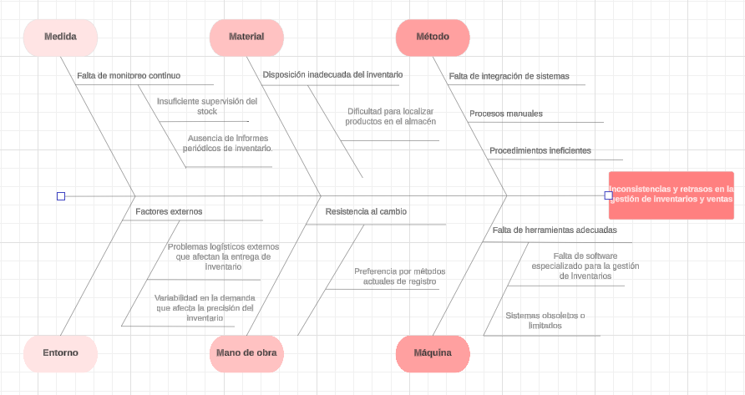

Basado en lo anterior surge la pregunta.

# Pregunta De Investigación O Hipótesis De Solución

¿Cómo puede una plataforma web mejorar la gestión de ventas e inventarios en los puntos de venta de la empresa Escalas del bolso?

# Objetivos.

## Objetivo General:

Desarrollar una plataforma web para la gestión de ventas e inventarios de la empresa Escalas del Bolso, a partir del lenguaje Java, haciendo uso de los framework Angular para el Frontend y SpringBoot para el Backend; y estableciendo una conexión a una base de datos Oracle Versión 21c XE que respalde esta gestión.

## Objetivos Específicos:

Elicitar las necesidades operativas esenciales de la empresa mediante reuniones y consultas. Esto incluye la identificación del funcionamiento de la empresa.

Analizar la información recopilada y definiendo los requisitos necesarios para el diseño de los módulos de la plataforma, de acuerdo con las definiciones de necesidad establecidas por el cliente.

Diseñar un prototipo de la plataforma basado en los requisitos y requerimientos identificados. Esto definiendo la arquitectura de software y la estructura de datos necesaria para el respaldo de su gestión operacional.

Desarrollar el software de la plataforma siguiendo el diseño previamente establecido, implementando las funcionalidades que satisfagan las necesidades y garantizando su correcto funcionamiento.

Validar el correcto funcionamiento de la plataforma realizando pruebas para la verificación y corrección de errores antes de ponerlo a disposición del cliente.

# Alcance.

De acuerdo con los requerimientos de la empresa, el alcance se dividirá en dos fases principales: análisis y desarrollo. La aplicación centralizará y optimizará la gestión del inventario y las ventas de la empresa Escalas del Bolso.

## Fase de Análisis:

Identificar y documentar las necesidades y requerimientos del cliente para diseñar una solución que se ajuste a los procesos actuales y futuros de la gestión de ventas e inventarios

1. Módulos de la fase de análisis.

* Levantamiento de requisitos
* Análisis de procesos
* Definición de requisitos funcionales y no funcionales
* Propuesta de solución

## Fase de Desarrollo:

Desarrollar e implementar la plataforma web basada en los requisitos definidos en la fase de análisis, asegurando que se integre perfectamente con las operaciones del negocio.

1. Módulos de la fase de desarrollo

* Diseño de la arquitectura web
* Desarrollo de Módulos Principales
* Interfaz de Usuario (UI/UX)
* Despliegue e Implementación

## Limitaciones del alcance:

Fase de Análisis: Se limitará a documentar y mapear los procesos actuales de ventas e inventario, definiendo requisitos funcionales y no funcionales.

Interfaz de Usuario: El diseño de la interfaz se enfocará en la usabilidad y funcionalidad básica para los procesos de ventas e inventario

# Modelo relacional.

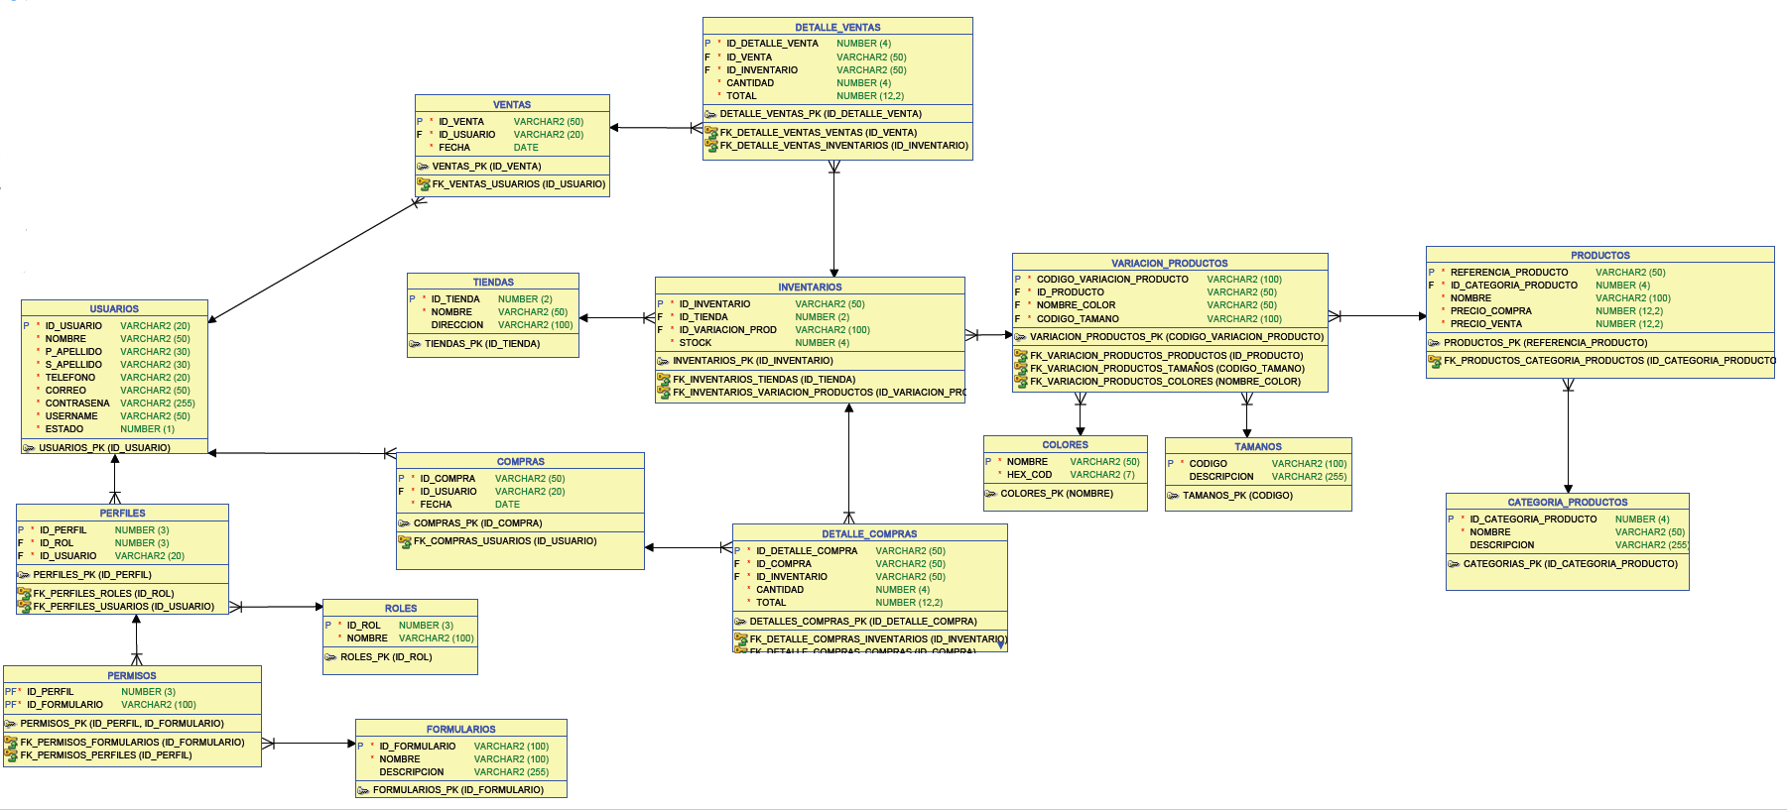

# Referencias bibliográficas y/o cibergrafia

* Ekon. (2022). *La importancia de los inventarios de la empresa*. Recuperado de<https://www.ekon.es/blog/importancia-inventarios-empresa/>

# Validación de proyecto.

Validación realizada el día 14 de septiembre de 2024 por el docente Pablo Antonio Ortiz Núñez (Coordinador PPI Tecnología).



Validación realizada el día 14 de septiembre de 2024 por el docente Jaime Arístides Gómez Arias (Modulo Sol).

